Übersicht | X-oil | Menü | Programme | Glossar | Themen | Update

X-oil

Betriebsstätten-Detailansicht [xobetrieba], MP 4-1-10 (Folgemaske)
In diesem Programm können Sie die Betriebsstätten Ihrer aktuell aktiven Firma verändern.

Beschreibung der Programmkomponenten

Nummer
Hier tragen Sie die Nummer der Betriebsstätte ein.

Kurzbezeichnung
Tragen Sie hier die Kurzbezeichnung der Betriebsstätte ein.

Name 1
Hier wird der Name 1 der Betriebsstätte eingetragen.

Name 2
Hier wird der Name 2 der Betriebsstätte eingetragen.

Strasse
Tragen Sie hier die Strasse der Betriebsstätte ein.

Postleitzahl
Füllen Sie diesen Feld, um die Postleitzahl des Ortes in dem die Betriebsstätte sitzt speichern zu können.

Ort
Tragen Sie hier den Ort ein, in dem die Betriebsstätte sitzt.

Druck Adresse auf Lieferschein
Wurde dieser Haken gesetzt, dann wird die Adresse der Betriebsstätte auf Lieferscheine gedruckt.

Druck Adresse auf Rechnung
Wurde dieser Haken gesetzt, dann wird die Adresse der Betriebsstätte auf Rechungen gedruckt.
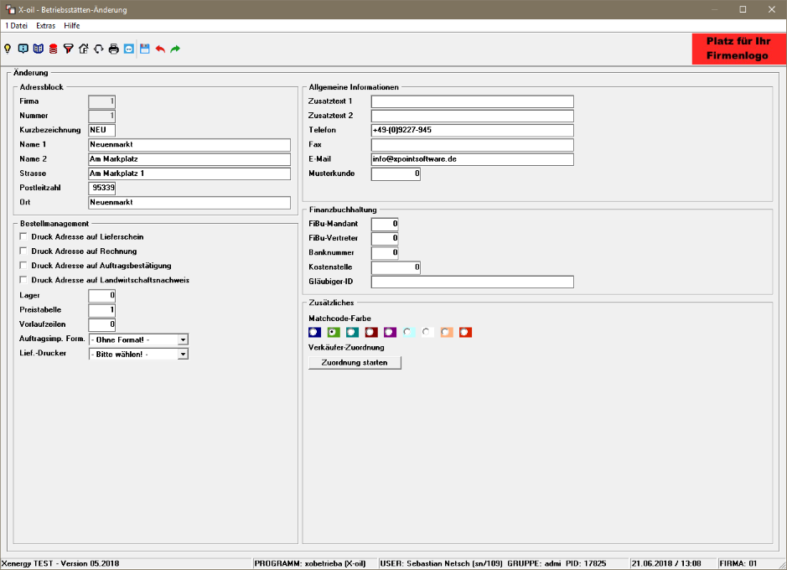

Druck Adresse auf Auftragsbestätigung
Wurde dieser Haken gesetzt, dann wird die Adresse der Betriebsstätte auf Auftragsbestätigungen gedruckt.

Druck Adresse auf Landwirtschaftsnachweis
Wurde dieser Haken gesetzt, dann wird die Adresse der Betriebsstätte auf Landwirtschaftsnachweise gedruckt.

Lager
Hier sehen Sie das Bestandslager der Betriebsstätte.

Preistabelle
Tragen Sie hier die Preistabellennummer für das Gebiet der Betriebsstätte ein.

Vorlaufzeilen
Tragen Sie hier die Vorlaufzeilen für Rechnungen ein, die gezogen werden, wenn nach Betriebsstätten fakturiert wird.

Auftragsim. Form.
Wählen Sie hier das Auftragsimport-Format.

Lief.-Drucker
Wählen Sie hier den Drucker, der die Lieferschiene drucken soll.

Zusatztext 1
Hier können Sie den Zusatztext 1 für die Betriebsstätte eintragen.

Zusatztext 2
Hier können Sie den Zusatztext 2 der Betriebsstätte eintragen.

Telefon
Tragen Sie hier die Telefon-Nummer, unter der die Betriebsstätte zu erreichen ist, ein.

Fax
Tragen Sie hier die Fax-Nummer, unter der die Betriebsstätte zu erreichen ist, ein.

E-Mail
Schreiben Sie hier die E-Mail-Adresse, unter der die Betriebsstätte zu erreichen ist, hinein.

Musterkunde
Hier tragen Sie eine Kundennummer ein, der beim Duplizieren eines Kundenstamms genutzt werden soll.

FiBu-Mandant
Tragen Sie hier den Finanzbuchhaltungs-Mandant ein.

FiBu-Vertreter
Tragen Sie hier den Finanzbuchhaltungs-Vertreter ein.

Banknummer
Tragen Sie hier die Banknummer für die Überweisungsbank aus X-oil ein.

Kostenstelle
Tragen Sie hier die Kostenstelle der Betriebsstätte für die Übergabe an die Finanzbuchhaltung ein.

Gläubiger-ID
Wenn die Betriebsstätte eine eigene Gläubiger-ID besitzt, dann tragen Sie diese hier ein.

Matchcode-Farbe
Wählen Sie hier die Farbe, mit der die Betriebsstätte in der Matchcode-Suche markiert werden soll.

Verkäufer-Zuordnung
Durch einen Klick auf [Zuordnung starten] öffnet sich die Betriebsstätten-Verkäufer-Zuordnung. Dort können Sie die Verkäufer zur Betriebsstätte zuordnen.
Dieser Button ist nur im Änderungs-Modus einer Betriebsstätte aktiv! Eine Zuordnung zu einer noch nicht existenten Betriebsstätte (in Neuanlage- und/ oder Duplizierungs-Modus) ist nicht möglich!

Programmablauf/Programmfunktion

[F6] Speichern/ Weiter
Mit einem Klick auf die [F6]-Taste werden alle Daten gespeichert und das Programm wird beendet.

Übersicht | X-oil | Menü | Programme | Glossar | Themen | Update

